新型コロナウイルス医療用抗原検査キットを購入される方へ
【重要なご説明】

- はじめに
- 体調が悪いことを自覚した場合は、出勤や通学を行わず、医療機関を受診してください。検査キットの使用は、医師による検査・診断に代わるものではありません。
- 体調が気になる場合等にセルフチェックとして本キットを使用し、陽性の場合は、速やかに医療機関を受診してください。
- 陰性の場合でも、偽陰性（過って陰性と判定されること）の可能性も考慮し、症状がある場合には医療機関を受診してください。症状がない場合であっても、引き続き、外出時のマスク着用、手指消毒等の基本的な感染対策を続けてください。

- 無症状の方への使用は推奨されていません。（感染していないことを証明するものではありません。）
- 症状がない時に使用した場合、結果が正しく出ない可能性があります。

- 使用にあたって
- あらかじめ検査に関する注意点、使い方等を勉強してから検査を実施します。
当薬局で販売している検査キットは、
SARS-CoV-2 ラピッド抗原テスト（ロシュ・ダイアグノスティックス株式会社）
です。当製品の使い方等は、以下のサイトから動画で確認できます。

https://dianews.roche.com/antigen_at_pharma.html | 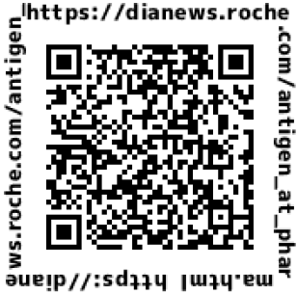

- 検査手順と留意点（※「２．使用にあたって」とあわせてご参照ください。）
＜検体採取方法＞
- 鼻腔ぬぐい液を、自分で採取して検査を行います。
- 綿棒は線より下、綿球がついていない側を持ちます。綿球は絶対に手で触らないでください。
- 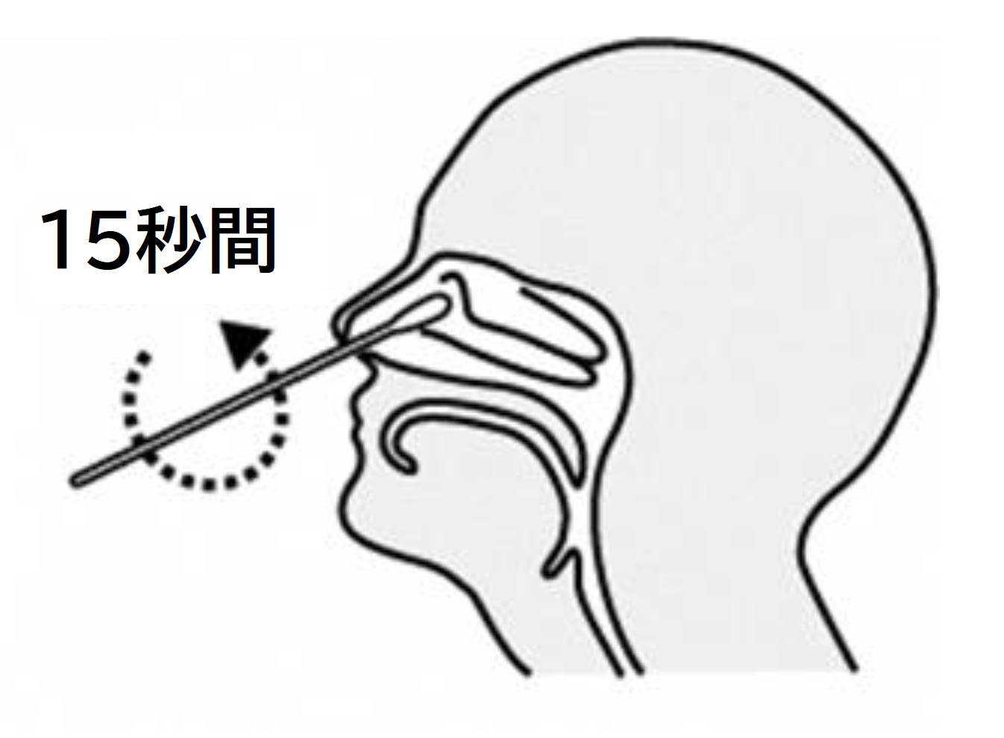綿球部分を鼻の穴の入り口１～2cmのところに差し込み、約１５秒間回転させながらこすります。綿球が隠れるまでしっかりと挿入してください。
- まんべんなく鼻腔の壁に綿球をこすりつけるように、綿棒を回転させてください。
- 同じ綿棒を使って、もう片方の鼻の穴でも同様に数秒間回転させながらこすります。
- 同居人などがいる場合は、向き合わない方向を向くか、ガラスなどで隔てられた位置に移動して採取します。
- 他者による検体採取は感染等のリスクを伴う可能性があり、また、鼻咽頭（鼻の奥）ぬぐい液の自己採取は危険かつ困難であるため、鼻腔ぬぐい液の自己採取によって行います。

＜操作方法＞
- テストデバイスを取り出す前に、アルミパウチ背面にある有効期限を確認してください。
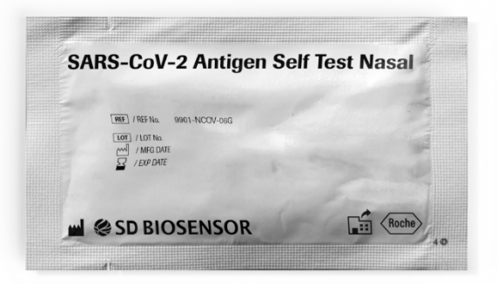
/EXP DATE
が有効期限

- 有効期限が過ぎたテストデバイスは使用しないでください。
- アルミパウチからテストデバイスと乾燥剤を取り出してください。
- テストデバイスに破損等がないかご確認ください。また、乾燥剤のインジケーターが黄色であることを確認してください。

＜試料の調整＞
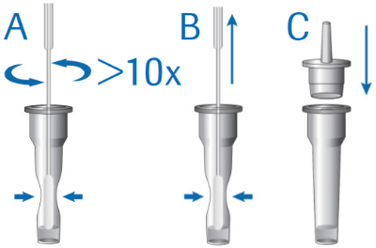
- 検体を採取した綿棒を付属の抽出用バッファーに浸します。抽出用バッファーのチューブの外側から綿棒の頭部をつまみ、試料を絞り出すように、綿棒を10回以上左右に回転させ上下に動かし撹拌します。
- 抽出用バッファーのチューブの側面から綿棒の頭部をつまみ、試料を絞り出すようにつまみを引き抜き、綿棒から試料を抽出します。
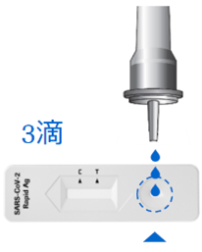
- 抽出用バッファーのチューブのノズルキャップをしっかりと閉めます。

＜試料の滴下＞
- テストデバイスの検体滴下孔に抽出した試料を3滴滴下します。

＜判定方法＞
- 15～30分の間に測定結果を判定します。30分以上経過した後の判定は正確な測定結果が得られない可能性があります。判定窓の上部にコントロールライン（Ｃ）が認められた場合は測定が正しく行われたことを示します。コントロールライン（Ｃ）が薄くても認められる場合、測定は適切に行われたとみなすことができます。

陽性 | 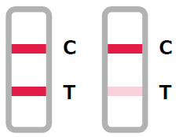  測定結果が陽性の場合、判定窓の下部にテストライン（Ｔ）が出現します。テストライン（Ｔ）が非常に薄いか均一でない場合でも、測定結果は陽性と判定してください。
陰性 | 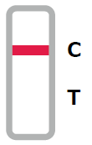  （C）の部分にラインが認められ、（T）の部分にラインが認められなかった場合は陰性と判定します。検査結果が陰性の場合でも、感染の可能性を完全に否定することはできません。
無効 | 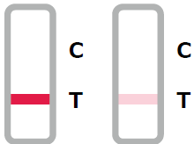  コントロールライン（Ｃ）が認められない場合、測定は無効です。新しい検査キットを使って検体の採取からもう一度やり直してください。

- キット使用後の対応
判定結果 | 対応
陽性 | 速やかに医療機関を受診してください。
陰性 | 偽陰性（過って陰性と判定されること）の可能性も考慮し、症状がある場合には医療機関を受診してください。  症状がない場合であっても、引き続き、外出時のマスク着用、手指消毒等の基本的な感染対策を続けてください。

- 受診方法の相談等
受診に際しましては、
- かかりつけ医（医師名・連絡先等： ）
- 購入者居住地の受診・相談センター等（別表）
にご相談ください。
- 医療機関内での感染拡大を防止するため、緊急の場合を除いて、連絡なく医療機関を直接受診することは控えてください。

- 抗原検査キットの保管と廃棄
保管方法： | 直射日光と湿度を避け、２～30℃で保管してください。使用前に有効期間を確認してください。
廃棄方法： | ごみ袋に入れて、しっかりしばって封をしてください。ごみが袋の外面に触れた場合や袋が破れている場合は二重にごみ袋に入れる等、散乱しないように気を付けてください。

販売後の検査キットに関するご不明点や使用後のご相談等につきましては、下記までお問合せください。薬剤師が丁寧に対応させていただきます。
＜問合せ先＞
東京都新宿区四谷３－３－１ 四谷安田ビル７階
ニチヤク薬局 薬剤師：〇〇 〇〇／△△ △△／□□ □□
電話番号：０３－〇〇〇〇－〇〇〇〇

